# Comparativa de HORUS con los dispositivos actuales del mercado

## Tensiómetros inteligentes.

Los tensiómetros domésticos nos permiten conocer nuestra tensión y pulso desde nuestra casa en un par de minutos. Y los inteligentes además nos permite mediante Wifi, bluetooth o MicroUSB conectarlos a Android o MAC (IPhone o IPad) y registrar nuestras mediciones con la aplicación del fabricante. Pero si eres uno de los pocos usuarios que tienen un móvil con Windows Phone solo podrás utilizarlo para medir, ya que muchos no tienen ninguna memoria interna para registrar un pequeño historial.

Los precios rondan de 20€ los más sencillos a 150€ los domésticos, también los hay muchos más caros.

Los tensiómetros tienen dos formatos los que se ponen en la muñeca o en el brazo. Los de brazo al parecer son mucho más precisos y fiables que los de muñeca paro algunos modelos de este tipo más compactos como el Koogeek (por poner un ejemplo) tiene un problema, que la cinta para medir que se pone en el brazo es de solo 36cm de largo, lo que significa que si tienes el brazo un poco desarrollado tienes que tener cuidado ya que estos modelos te pueden quedar pequeños. A

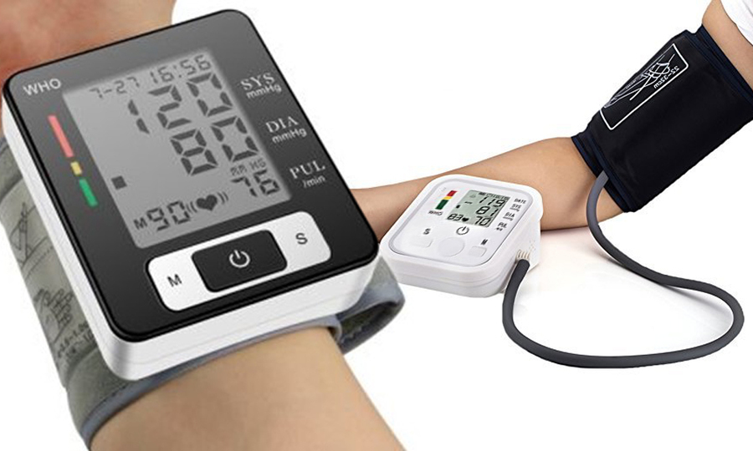

Otro problema que sobre de estos tensiómetros inteligentes son sus aplicaciones, ya que muchas empresas que venden estos productos no se preocupan muchos por las APPs y en muchos foros o en la misma tienda de aplicación se puede ver muchos usuarios quejándose del funcionamiento de estas.

Por eso nosotros con Horus hemos solucionado esos problemas, ya que él te escanea sin ningún tipo de dispositivo y sin contacto de forma que no tendrás el problema del tamaño del brazo ni de tener que usar ningún dispositivo externo para almacenar los datos, ya que Horus se encarga de hacer todo ese trabajo engorroso por ti.

## Basculas inteligentes.

Las basculas inteligentes nos permite medir nuestro peso, grasa, y masa corporal y al igual que los tensiómetros digitales se pueden conectar a nuestros dispositivos Android o MAC (IPhone o IPad) y mediante las aplicaciones del fabricante registrar un historial de medidas y generar unas estadísticas.

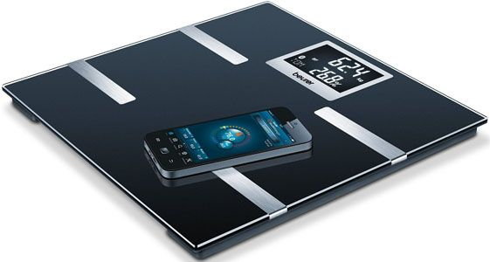

Al igual que las aplicaciones de los tensiómetros hay mucha gente que no le gustan y además si no compraste los dispositivos de la misma marca, ya que los primero uno y lego otro o esa marca solo tiene uno de los dispositivos tienes que usar una aplicación distinta para dispositivo cada una con un funcionamiento he interfaz distinta.

Los precios rondan de los 30€ a 150€ más o menos.

Si cada día te tienes quieres pesar y guardar los datos, si tienes un modelo más barato y tienes que guardar los datos en un dispositivo. Y hacer los mismo con el tensiómetro, se vuelve una tarea muy pesado que nos puede hacer abandonar enseguida. Por eso HORUS con un único escaneo mientras te estas mirando al espejo hace todo el solo, ahorrándonos ese tempo tan preciado en esas mañanas tan ajetreadas.

## Pulseras de actividad.

Las pulseras de actividad nos permiten pulso de forma continua, e incluso nuestra tensión además de la distancia recorrida, calorías consumidas y monitor de sueño. A deferencia de los dos otros tipos de productos es para que los lleves todo el día en la muñeca he incluso nos permite controlar el móvil. También podemos incluir los relojes inteligentes o Smartwatch que suelen incluir las funciones de las pulseras de actividad y muchas más cosas como ver los mensajes, etc.

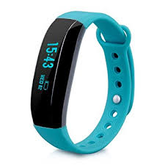 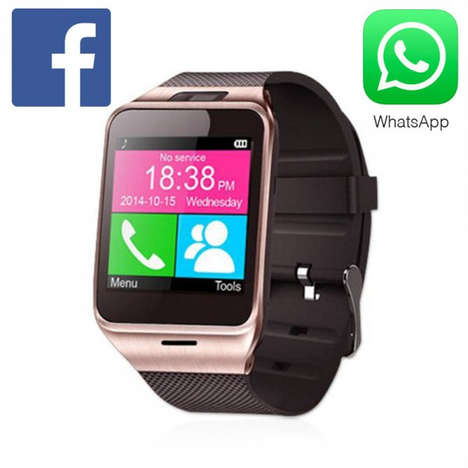

Estos dispositivo respectos a sus aplicaciones suele estar mucho mejor diseñada, ya que no son dispositivos tan específicos. Además, muchos son compatibles con Google Fit u otras plataformas similares y gracias a esto se puede usar otras aplicaciones de entrenamiento.

Rondan de los 6€ a los 1000€ los Smartwatch de las primeras marcas.

Si a esto cada vez que salimos tenemos que llevar la pulsera o Smartwatch, el móvil (y además, como en mi caso los cascos inalámbricos) llevamos un montón de dispositivos encima de los cuales hay que preocuparse de la batería de cada uno, que aunque duren bastante hay que cárgalos.

Gracias a HORUS no podemos ahorra otro dispositivo más ya que con el escáner no medirá todo eso cada vez que nos miremos al espejo y nos podemos ahorra un cargador en nuestra mesilla de noche.

## Otros.

Otra función que incluyen los dispositivos es que el lector de huellas puede medir nuestro estrés, Pero nosotros con HORUS no nos hemos quedado solo con eso, sino que con **un único escaneo** además nos puede medir el nivel de hidratación (algo muy importante en verano), nuestras defensas, colesterol…